ČETRTEK, 17. 12. 2020
SLOVENŠČINA
PONOVIMO: ZLOGI V BESEDI, GLASKOVANJE, PRVI TER ZADNJI GLAS, …

DANAŠNJO URO BOMO UTRDILI SKUPAJ S POMOČJO POWERPOINTA PREKO ZOOMA. O TOČNI URI ZOOM SREČANJA BOŠ OBVEŠČEN NAKNADNO PREKO E-MAILA.

MATEMATIKA
ODŠTEVAM

KER TI GRE ODŠTEVANJE SIGURNO IZ DNEVA V DAN BOLJE, BOŠ NADALJEVAL Z ODŠTEVANJEM. DANES REŠI NASLEDNJI DVE STRANI V MODREM DELOVNEM ZVEZKU IN SICER STRAN 77 TER 78.

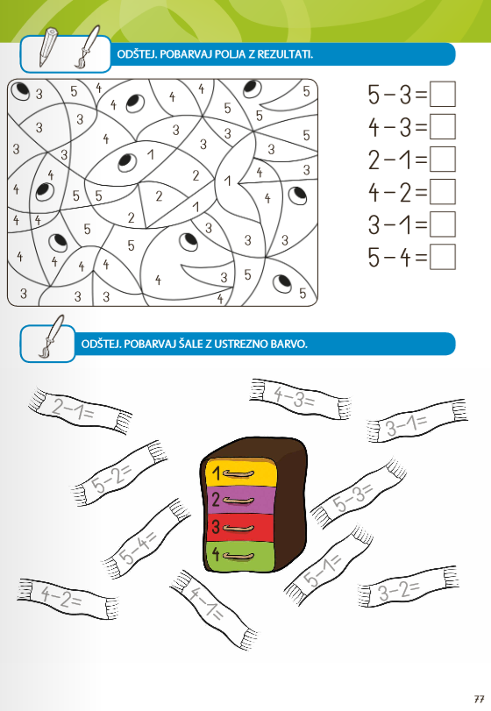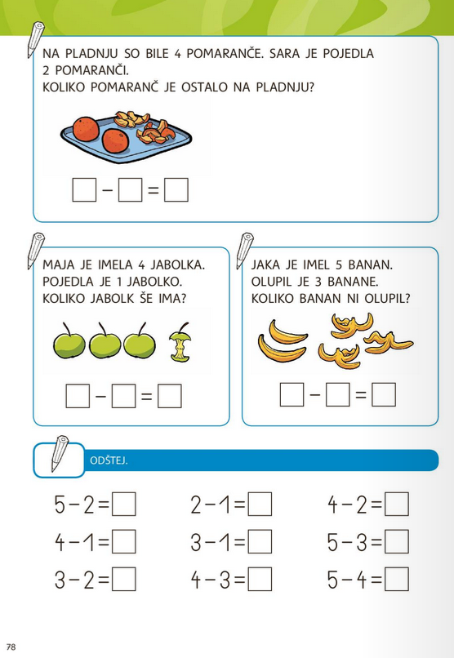
SPOZNAVANJE OKOLJA
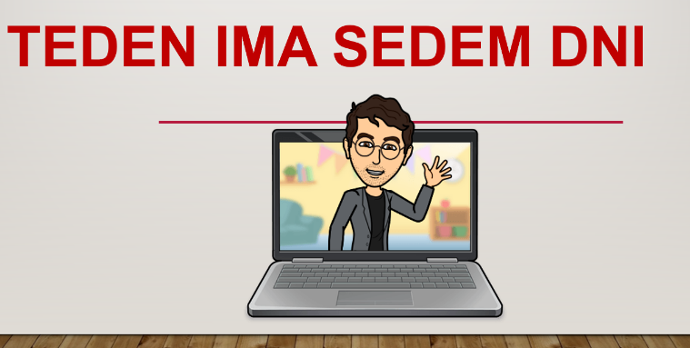
NAJPREJ SI OGLEJ PPT PREDSTAVITEV, KI JO NAJDEŠ NA SPLETNI STRANI ŠOLE.

V ZVEZEK TIGERČEK NARIŠI ALI PRILEPI PREGLEDNICO (NAJDEŠ JO V PRILOGI). IZPOLNJEVANJE PREGLEDNICE: VSAK DAN NARIŠI ZNAKE ZA DEJAVNOSTI, KI SI JIH TA DAN POČEL. ZNAKE SI IZMISLI SAM. ZA ISTO DEJAVNOST UPORABLJAJ ENAK ZNAK. NPR. ŠOLSKO DELO – SVINČNIK, IGRANJE S KOCKAMI – KOCKA, NOGOMET – ŽOGA, GLEDANJE TELEVIZIJE – TELEVIZIJA, DELO Z RAČUNALNIKOM - RAČUNALNIK, PEKA PIŠKOTOV – PIŠKOT,...
PREGLEDNICO BOŠ IZPOLNJEVAL EN TEDEN. IZPOLNJEVATI ZAČNEŠ DANES, V PONEDELJEK.
Starši, vsak dan sproti skupaj preglejte preglednico in se pogovorite o opravljenem delu, npr. Kaj si delal včeraj? Kaj si delal najprej, kaj potem ... (PRILOGA)

NAUČI SE DNEVE PO VRSTI IN TAKO, DA POVEŠ, KATERI DAN JE DANES, KATERI JE BIL VČERAJ IN KATERI BO JUTRI.

ŠPORT
PLESNI DAN
SEVEDA NE MOREMO BREZ PLESA V TEH ČASIH, ZATO TE V DANAŠNJEM DNEVU ČAKAJO TRIJE PLESNI IZZIVI. LAHKO SE PREIZKUSIŠ V VSEH TREH ALI PA SI IZBEREŠ ENEGA IN GA POSKUŠAŠ ČIM BOLJE IZVESTI. TISTI NAJBOLJ POGUMNI SE LAHKO TUDI POSNAMETE IN DELITE Z MENOJ. NI NAPAČNIH GIBOV, PREPUSTI SE PESMI IN SE ZABAVAJ.
ZA 'KAVBOJCE'
https://www.youtube.com/watch?v=W9bNipC2oQw&ab_channel=TIFFANY%27sFunShow
ZA 'PRAZNIČNO RAZPOLOŽENE'
https://www.youtube.com/watch?v=8jn_f5tVhR8&ab_channel=Lautino
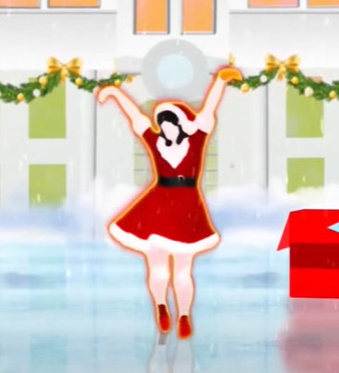
ZA 'VESELJAKE'
https://www.youtube.com/watch?v=YCDCwuGcEmA&ab_channel=MaiteUwU99

PONEDELJEK

TOREK

SREDA

ČETRTEK

PETEK

SOBOTA

NEDELJA

VSAK DAN V TEDNU PREŽIVIM DRUGAČE

